〇 国民健康保険の財政運営について（税率改定にあたって）

国民健康保険に関する財政は、県が主体となって運営が行われている。
市町村が負担している国保の医療費（療養の給付等）、及び、その他国保事業に要する費用は、全て、愛知県から「保険給付費等交付金」として交付を受けている。

１ 国民健康保険事業費納付金 （以下、事業費納付金という。）
県の保険給付費等交付金の財源の一部は、市町村から徴収する「事業費納付金」となっており、県では、毎年度、市町村ごとの事業費納付金の額を決定し、市町村に提示している。（市町村に納付義務）
なお、事業費納付金の決定に当たっては、市町村ごとの医療費水準と所得水準などに基づき、按分して計算している。（右の資料を参照）

２ 標準保険税率
また、県では、事業費納付金の決定に併せ、市町村が事業費納付金を賄うために必要な標準保険税率を作成し、市町村に提示している。
（市町村は標準保険税率を参考とし、税率を決定している）

現行制度では、標準保険税率に沿えば、必要な事業費納付金が賄える。

本市では、令和7年度現在で、標準保険税率とは乖離しており、事業費納付金を賄うための財源を確保することが出来ないため、一般会計からの多額の繰入れを行っている。
そのため、今後は一般会計からの繰入金額を０にするため、標準保険税率を目指して、段階的に税率改定を図っていく必要がある。

３ 事業費納付金の概要
県が県内の保険税収納必要額（医療給付費－公費による収入額）を市町村ごとの「被保険者数」と「所得水準」で按分し、それぞれに「医療費水準」を反映することにより、市町村ごとの国保事業費納付金を決定する。

被保険者数及び診療費をもとに県全体の保険給付費（医療費）等を推計

保険税収納必要額
保健事業、葬祭諸費等、保険税で賄う市町村ごとの給付等
特別交付金など市町村に交付される公費
県繰入金
Ｃ村
Ａ市
納付金
各市町村に按分し、市町村ごとに高額医療費負担金などの公費を加減算
納付金算定基礎額
前期高齢者交付金
療養給付費等負担金等の公費

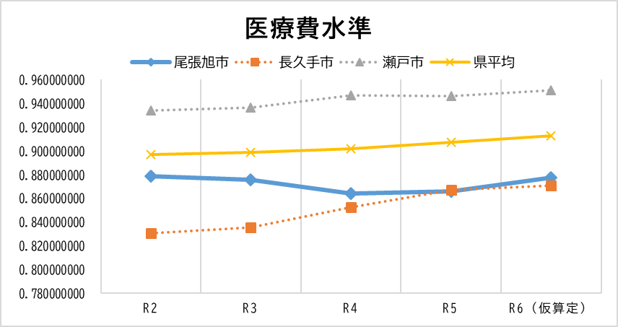
Ｂ町

公費

４ 市町村ごとの納付金額の算定の考え方
「所得水準」に応じた按分額に
市町村ごとの医療費水準を反映
「被保険者数」に応じた按分額に市町村ごとの医療費水準を反映
医療費水準を反映
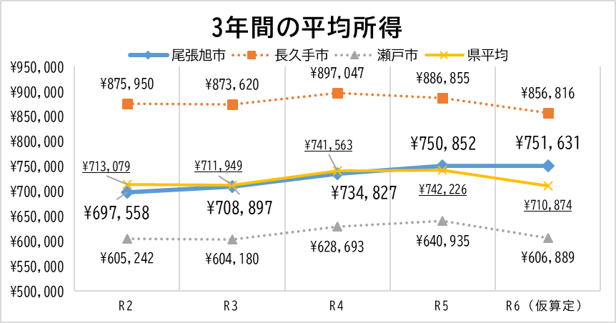
所得水準に応じた按分
被保険者数に応じた按分

〇医療費水準が同じ場合、市町村の所得水準が高いほど納付金の額が大きくなり、公平な保険税水準となる。
〇所得水準が同じ場合、医療費水準が高いほど納付金の負担が大きくなり、医療水準に応じた負担となる。

医療費水準

Ｃ市の
所得水準
Ａ市の
所得水準
Ｂ市の
所得水準
Ｄ市の
所得水準
